Välkommen till oss som hyresgäst
Vi hoppas ni ska trivas!

Fastighetsskötsel
Vårt fastighetsteam besöker våra fastigheter varje vecka för fastighetsskötsel och översyn.

För felanmälan ring Underhållaren AB på tel 0709 - 789 111, vardagar
kl 07,00-15,00. OBSERVERA inga sms. Alternativt gör en felanmälan direkt på vår hemsida www.dafab.se.

Vid akuta fel (ex sprutande vattenledningar) går det bra att ringa ovanstående telefonnummer utanför kontorstid.

Behöver Ni extern hjälp med borttransport av skymmande gods mot debitering,
kontakta Underhållaren AB.

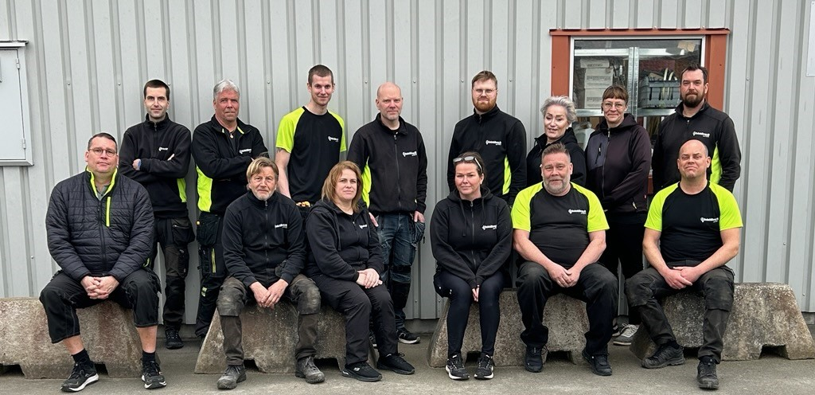

El
I samband med kontraktsskrivning anmäler vi er på C4 Energis elnät. Gör ni inget val kommer ni att automatiskt bli kunder hos C4 även för förbrukningen. Faktura för elnät och förbrukning erhåller ni direkt från C4 Energi. För mer information se www.c4energi.se/

Renhållning
Hushållsavfall (matavfall, restavfall etc) slängs i respektive kärl i tillhandahållet miljö/soprum där även påsar för matavfall finns att hämta. Bortforsling av verksamhetsavfall ombesörjer hyresgästen själv. Se anslag för sortering samt www.renhallningen-kristianstad.se

Anticimex
Vid problem med skadedjur eller dylikt kontakta gärna våra fastighetsskötare i första hand. Om ni behöver kontakta Anticimex och boka ett besök ska ni ange vårt försäkringsbolag Nordeuropa försäkring.

DAHLQVISTS FASTIGHETSFÖRVALTNING

